Implementación de los controles Operativos en las Presas de Relaves: Plataforma SIGEO
CASO: RELAVERA
Dayana Seyla Duran Cárdenas
Compañía de Minas Buenaventura, Callo Los Apaches 170 – Santiago de Surco, Lima, Perú (dayanaduran@icloud.com, 951930792)

RESUMEN
La gestión segura de presas de relaves es un aspecto fundamental en la operación minera moderna, y exige el uso de sistemas de monitoreo avanzados que permitan una supervisión continua del comportamiento geotécnico de estas estructuras. En este contexto, la plataforma SIGEO se posiciona como una solución integral para la implementación de controles operativos, al facilitar la recopilación, análisis y visualización de datos en tiempo real.
SIGEO es una plataforma especializada en instrumentación geotécnica y estructural, que integra sensores de alta precisión, sistemas de adquisición de datos y software especializado para el procesamiento e interpretación de información crítica. Su aplicación en presas de relaves permite detectar variaciones en la estabilidad, monitorear niveles piezométricos y presiones intersticiales, evaluar desplazamientos laterales y asentamientos verticales, así como emitir alertas tempranas ante posibles fallas o condiciones de riesgo.
La plataforma recopila datos provenientes de instrumentos como inclinómetros y piezómetros de cuerda vibrante, entre otros, instalados estratégicamente en cada componente de la presa. Estos datos son transmitidos en tiempo real mediante data loggers automáticos, conectados a redes inalámbricas o por cable, hacia el software especializado o, en versiones más modernas, al entorno web daSig. Este sistema permite la visualización gráfica de información mediante dashboards configurables, la generación automática de reportes y alarmas, y su integración con sistemas SCADA u otras plataformas operativas.
La implementación de estos controles operativos involucra: el diseño geotécnico del sistema de monitoreo (ubicación y tipo de sensores), la instalación especializada de los instrumentos, las pruebas de funcionamiento del sistema de adquisición, y la capacitación del personal técnico en el uso de la plataforma.
Entre los principales beneficios se destacan: la mejora en la capacidad de respuesta ante eventos críticos, la trazabilidad y respaldo de la información para auditorías y cumplimiento normativo, la optimización del mantenimiento predictivo de la presa, y el fortalecimiento de una cultura preventiva y de gestión del riesgo.
- Introducción
La gestión segura de las presas de relaves es una prioridad estratégica en la industria minera, debido a los riesgos asociados a su falla. La implementación de sistemas de monitoreo continuo, con capacidad de integración y análisis en tiempo real, se ha convertido en un estándar internacional. En este contexto, la plataforma SIGEO representa una solución tecnológica integral para la supervisión geotécnica y estructural de presas de relaves.
- Objetivo
Presentar la implementación del sistema SIGEO para el monitoreo y control de la presa de relaves, destacando su alineamiento con el marco legal nacional e internacional, su funcionalidad técnica y su valor estratégico para la gerencia.
- Monitorear parámetros geotécnicos críticos.
- Detectar comportamientos anómalos en tiempo real.
- Emitir alertas tempranas.
- Integrar información para toma de decisiones operativas y de seguridad.
- Implementación de los controles Operativos en las Presas de Relaves: Plataforma SIGEO
  - ¿Qué es la plataforma del SISGEO?
SIGEO es una plataforma digital que integra datos geoespaciales, geotécnicos y ambientales para el seguimiento en tiempo real de infraestructuras críticas como las presas de relaves. Su objetivo principal es mejorar la toma de decisiones y la gestión del riesgo a través de la recopilación, análisis y visualización de datos.
SIGEO es una solución de instrumentación geotécnica automatizada que incluye:
- Sensores: Inclinómetros, piezómetros, celdas de carga, extensómetros, etc.
- Data loggers: Equipos con transmisión remota vía GSM, radiofrecuencia o satélite.
- Software (GeoDAS / WebDatalogger): Permite la visualización en tiempo real, análisis de tendencias y generación de alarmas.

Figura 1. Arquitectura del sistema SISGEO
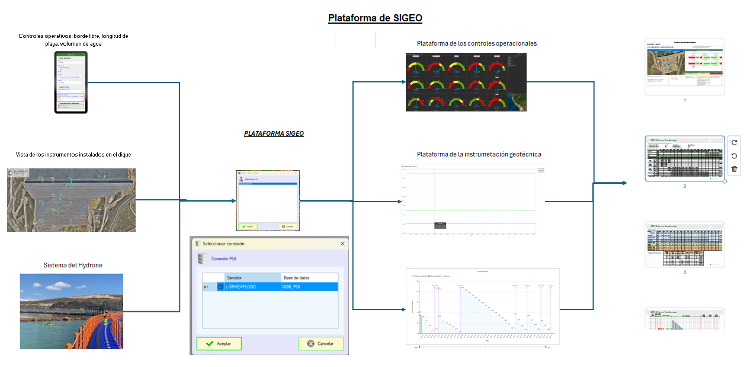

  - Controles Operativos clase en presas de relaves
Los controles operativos son medidas técnicas, administrativas y tecnológicas que aseguran la estabilidad, funcionalidad y cumplimiento normativo de una presa de relaves. Algunos de ellos son:
Cuadro 1. Controles operativos
Control Operativo | Descripción
📍 Monitoreo de Instrumentación | Lectura de piezómetros, inclinómetros, estaciones meteorológicas, etc.
🧱 Control de Nivel de Relave | Supervisión de la tasa de elevación y control del beach (plano de relave).
💧 Gestión del Agua | Control de filtraciones, sistema de drenaje, y estado del sistema de bombeo.
⚠️ Evaluación de Estabilidad | Análisis geotécnico regular usando datos en tiempo real.
📄 Reportabilidad y Alarmas | Generación automática de alertas, informes y cumplimiento normativo.

  - Funcionalidad de SIGEO para la Gestión de Presas
Funcionalidad SIGEO | Aplicación en Presas de Relaves
🌐 GIS Integrado | Localización precisa de equipos, zonas críticas y mapas de riesgo.
📊 Dashboard de Monitoreo | Visualización en tiempo real de datos geotécnicos e hidrogeológicos.
📡 Telemetría e IoT | Integración con sensores para transmisión automática de datos.
📁 Histórico de Datos | Registro de datos para auditorías, análisis de tendencias y modelamiento.
🔔 Sistema de Alertas | Notificaciones automáticas ante desviaciones operativas o emergencias.

  - Ventajas de Implementar SIGEO
✅ Mejora la toma de decisiones basada en datos.
✅ Incrementa la seguridad operativa y estructural.
✅ Facilita el cumplimiento con estándares internacionales (como el GISTM).
✅ Optimiza la gestión del riesgo geotécnico y ambiental.
✅ Permite auditorías trazables y reportes automáticos.
  - Marco Normativo y estándares Internacionales
    - Decreto Supremo N.º 040-2014-EM (Perú)
Este decreto establece los requisitos técnicos y ambientales para el diseño, construcción, operación y cierre de depósitos de relaves en Perú. Entre sus disposiciones clave:
- Instrumentación obligatoria (piezómetros, inclinómetros, etc.).
- Planes de monitoreo e inspección.
- Reportes periódicos al regulador (OEFA y MINEM).
    - GISTM (Global Industry Standard on Tailings Management)
Este estándar, desarrollado por ICMM, UNEP y PRI, define principios para garantizar la seguridad de las presas de relaves a nivel global. Entre ellos:
- Gestión del riesgo centrada en las personas.
- Transparencia y comunicación con stakeholders.
- Integración de sistemas tecnológicos para la trazabilidad y alerta temprana.
🎯 SIGEO cumple con los requisitos del GISTM relacionados con la trazabilidad, monitoreo, gobernanza y comunicación efectiva.
  - Caso de estudio: Presa de relaves en operación
Se presenta la implementación de SISGEO en una presa de relaves de una unidad minera ubicada en la zona andina del Perú.
Características:
- Altura de presa: 60 m
- Tipo: aguas abajo
- Instrumentación instalada:
  - Piezómetros cuerda vibrante
  - Celdas de asentamiento
  - Inclinómetros
  - Acelerógrafo
  - Plataforma INSAR
Figura 2. Mapa de ubicación de instrumentos geotécnicos y sección
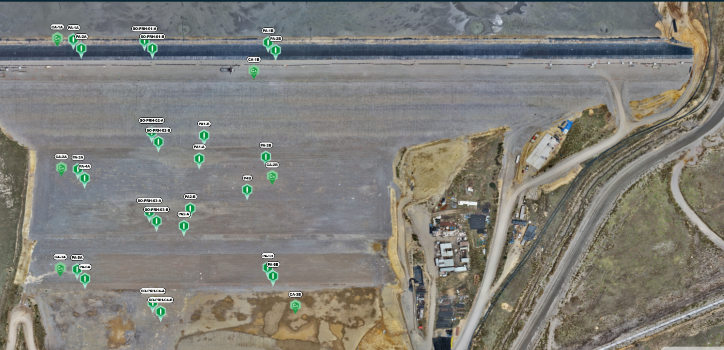

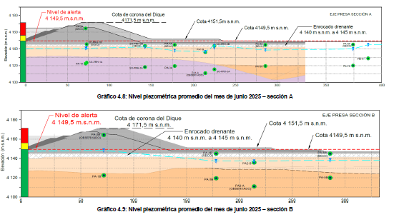

    - Adquisición y transmisión de datos
Los sensores están conectados a loggers automáticos que recolectan información en intervalos definidos (ej. cada 15 minutos). La transmisión se realiza vía red LoRawan y GSM hacia la plataforma web SIGEO.

Cuadro 1. Configuración de frecuencia y transmisión de datos
    - Plataforma de monitoreo
La interfaz SIGEO permite:
- Visualización de datos en tiempo real.
- Análisis de tendencias históricas.
- Generación automática de reportes y alertas.
- Comparación con niveles críticos definidos.
Figura 3. Captura de pantalla: Visualización piezométrica
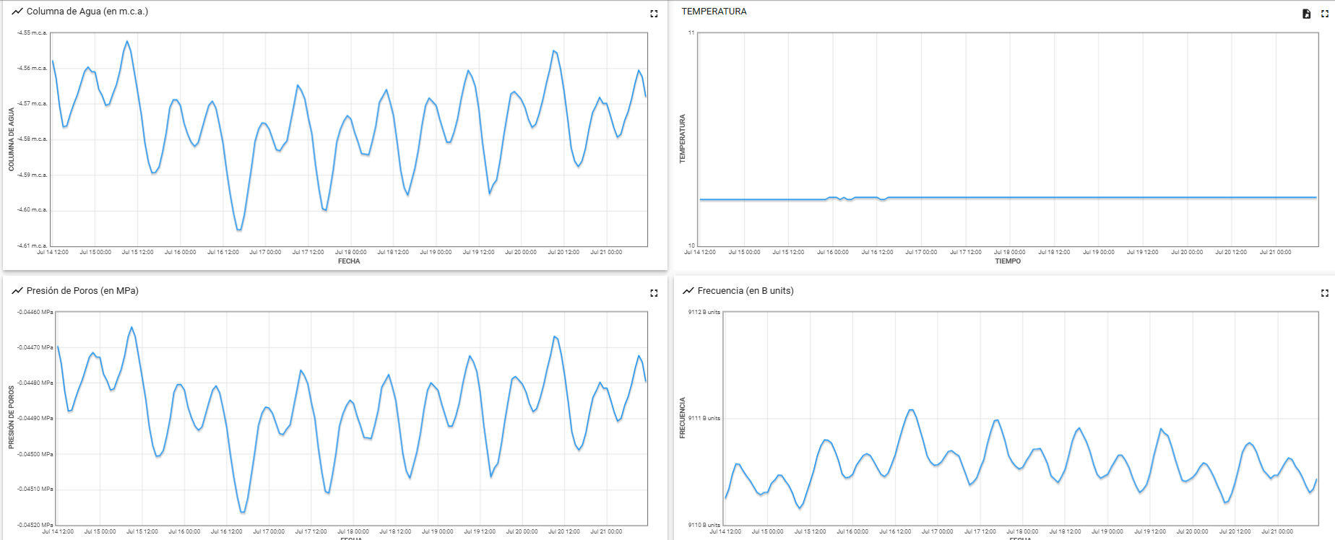

Figura 4. Captura de pantalla: Análisis de desplazamientos
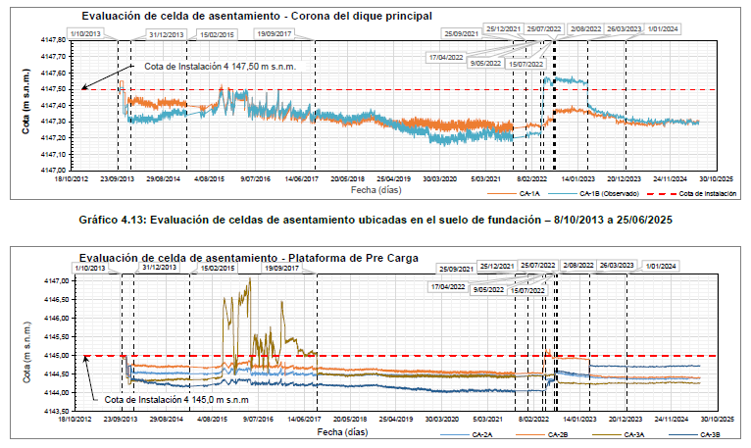
Figura 5. Mapa de calor: presión intersticial en corte transversal
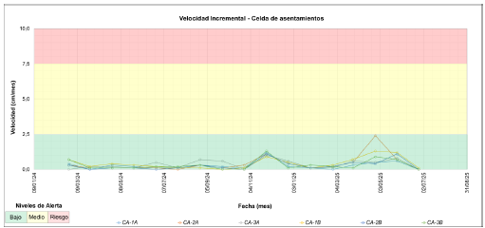

  - Descripción de la Presa (caso aplicativo)
La presa de relaves ubicada en el centro del Perú se ha implementado un sistema integral de monitoreo geotécnico mediante la plataforma SIGEO, en cumplimiento del Estándar Global de Gestión de Relaves (GISTM) y el Decreto Supremo N.º 044-2021-EM. El sistema permite el control en tiempo real del comportamiento del depósito a través de instrumentos como piezómetros (Casagrande y de cuerda vibrante), celdas de asentamiento, hitos topográficos, monitoreo satelital y acelerógrafos; en esta plataforma se ha incluido el seguimiento del plan de disposición de los relaves con el fin de hacer seguimiento a la vida útil de la relavera. Esta implementación asegura una vigilancia continua, evaluación de la estabilidad, y permite una acción oportuna ante posibles desviaciones.
El TSF opera desde el 2013, el dique principal cuya corona alcanza la cota 4 200 m s.n.m. La zona presenta condiciones geotécnicas que requieren constante supervisión de niveles de agua, asentamientos y desplazamientos.

    - Plataforma SIGEO: Sistema de monitoreo implementado
El sistema incluye:
- Piezómetros de cuerda vibrante: Medición automática de presiones de poro.
- Celdas de asentamiento: Evaluación continua del hundimiento del terreno.
- Monitoreo satelital (InSAR): Evaluación de deformaciones acumuladas.
- Acelerógrafo: Registro de eventos sísmicos.
.
    - Metodología de Implementación
Se ha seguido un enfoque por etapas:
- Diagnóstico y selección de instrumentación.
- Instalación de sensores geotécnicos (2013-2025).
- Configuración de software SIGEO para adquisición, procesamiento y visualización.
- Establecimiento de protocolos de lectura (manual, automático, remoto).
- Definición de umbrales y planes de acción TARP.

    - Interpretación de resultados
- Piezómetros de cuerda vibrante: Algunos instrumentos superaron cotas de referencia; sin embargo, se mantienen en zona de observación.
- Celdas de asentamiento: Desplazamientos dentro de rangos normales (<2.5 cm/mes).
- Satelital: Máximo desplazamiento acumulado <6 cm (zona estable).
- Acelerógrafos;
Figura 1. Tendencias piezométricas de PM-H-1, PM-H-2 y PZC-RHED-06.
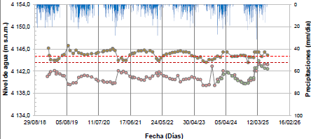
Figura 1 - Tendencia piezométrica

Figura 2. Desplazamiento acumulado en hitos topográficos HTIV-14 y HTIV-15.
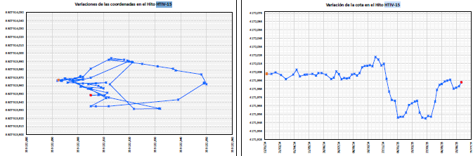
Figura 2 - Desplazamiento hitos

Figura 3. Asentamientos acumulados de celdas CA-1A y CA-2B.
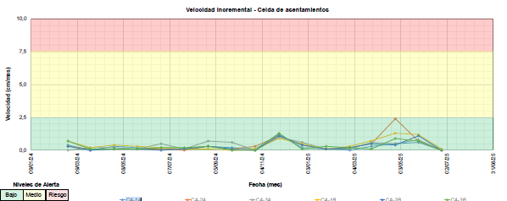
Figura 3 - Asentamientos celdas

    - Gestión del riesgo y respuesta temprana
Se definieron umbrales según niveles de alerta (NORMAL, ALERTA, PELIGRO). El plan TARP establece acciones específicas para cada actor (Jefe de Planta, RTFE, EOR, etc.) según el escenario. La plataforma SIGEO emite alarmas automáticas que permiten respuestas inmediatas.
3.7.5 CUMPLIMIENTO CON GISTM Y D.S. 044
La relavera cumple con:
- Instalación y funcionamiento de instrumentación.
- Evaluación de estabilidad con base en datos en tiempo real.
- Protocolos de respuesta temprana y comunicación.
El sistema SIGEO permite demostrar conformidad con los principios del GISTM y el marco legal nacional.
    - Mapa de riesgo
El uso de mapas de riesgo geotécnico es esencial para identificar zonas críticas dentro de una presa de relaves. Estos mapas integran información de sensores, modelamientos geotécnicos y evaluaciones visuales para categorizar áreas según su nivel de riesgo (bajo, medio, alto). En el caso de la Relavera, se han generado mapas de calor a partir de los datos piezométricos, asentamientos y monitoreo InSAR. Estas representaciones permiten una evaluación espacial continua y facilitan la toma de decisiones para inspecciones focalizadas y acciones preventivas.
    - Protocolo TARP Implementado
El plan TARP (Trigger Action Response Plan) es una herramienta operativa que define niveles de alerta y respuestas asociadas. A continuación se presenta un ejemplo aplicado a instrumentos piezométricos en la presa:
Nivel de Alerta | Condición Detectada | Acción Requerida | Responsable
Normal | Niveles dentro del umbral | Continuar monitoreo regular | Área Geotecnia
Alerta | Incremento sostenido sin llegar al umbral crítico | Inspección en campo, reporte diario | Supervisor Geotecnia
Peligro | Superación del umbral crítico | Paralizar operaciones, activar protocolo de emergencia | Gerencia de Operaciones
    - Análisis de técnico de resultados
Durante el monitoreo continuo de la Relavera, los registros obtenidos de piezómetros, celdas de asentamiento e instrumentos InSAR han permitido identificar comportamientos relevantes para la evaluación de la estabilidad. Se observan variaciones estacionales en los niveles piezométricos, con ligeros incrementos durante la temporada de lluvias, y una estabilización durante los meses secos. Los asentamientos verticales se mantienen dentro de límites admisibles, con una tasa promedio inferior a 2.5 cm/mes, lo cual es coherente con las fases de operación de la presa.
El monitoreo satelital (InSAR) ha mostrado desplazamientos acumulados inferiores a 6 cm en el periodo evaluado, lo que indica una condición estructural estable. La interpretación conjunta de estos resultados ha permitido confirmar la eficacia de los sistemas de drenaje y el comportamiento controlado del macizo. Estos datos han sido claves para la toma de decisiones durante auditorías internas y revisiones técnicas por parte del EOR.
    - Gestión de la vida útil de la relavera con SIGEO
La plataforma SIGEO ha sido fundamental en el seguimiento de la evolución física y funcional de la relavera, permitiendo proyectar su vida útil mediante el análisis continuo de variables clave. A través del monitoreo de los niveles de relave, las tasas de asentamiento y la capacidad de drenaje, es posible estimar con mayor precisión la progresión de llenado del depósito, anticipar necesidades de elevación de diques y diseñar estrategias para el cierre progresivo o expansión futura. La integración con modelos GIS y datos históricos ha facilitado la elaboración de mapas de proyección operativa que respaldan las decisiones de planificación de largo plazo.
Figura 1. Monitoreo de la vida útil de la relavera
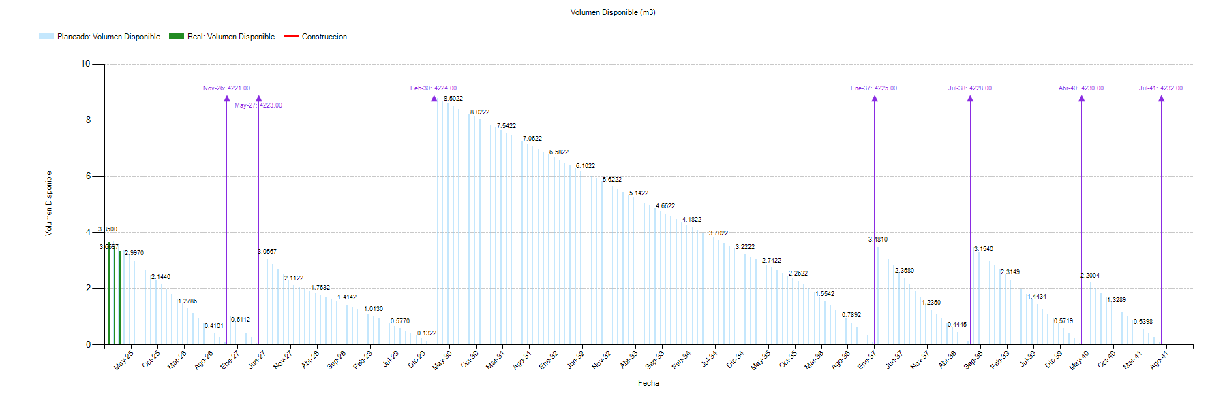
    - Plan de Mantenimiento y Calibración de Sensores
El correcto funcionamiento del sistema SIGEO depende en gran medida del mantenimiento preventivo y la recalibración periódica de los sensores instalados. Cada tipo de sensor (piezómetros, celdas de carga, inclinómetros, acelerógrafos) cuenta con intervalos recomendados de revisión técnica, que deben estar definidos en un cronograma anual aprobado por el área de geotecnia. Las labores de mantenimiento incluyen inspección visual, verificación de señales, limpieza de puntos de conexión, y comparación de datos registrados con valores de referencia. Se recomienda la participación de proveedores certificados para la recalibración, especialmente en sensores de cuerda vibrante, donde la precisión es crítica para la toma de decisiones.
    - Propuesta de Mejora Continua del Sistema SIGEO
Para garantizar la sostenibilidad del sistema SIGEO en el largo plazo, se propone implementar un programa de mejora continua basado en tres pilares: evaluación de desempeño, incorporación de nuevas tecnologías y capacitación del personal. Esto incluye auditorías internas semestrales del sistema de monitoreo, análisis comparativo de nuevas soluciones de instrumentación, e implementación de módulos de formación para operadores y supervisores geotécnicos. También se sugiere establecer un comité interdisciplinario que revise periódicamente los resultados del sistema y proponga mejoras operativas y tecnológicas.
    - Lecciones Aprendidas y Replicabilidad
Uno de los principales aprendizajes de la implementación del sistema SIGEO en la presa Huachuacaja es la necesidad de una planificación temprana que considere la ubicación estratégica de los sensores, la conectividad en zonas remotas y la capacitación permanente del personal. También se ha identificado la importancia de contar con protocolos claros para la interpretación de datos y la respuesta ante alertas tempranas.
Este modelo de monitoreo puede ser replicado en otras unidades mineras de características similares, especialmente aquellas que operan presas en zonas altoandinas con condiciones climáticas y geotécnicas exigentes. Se recomienda adaptar el diseño del sistema a las particularidades de cada depósito, considerando su configuración constructiva, nivel de riesgo y accesibilidad.
    - Fiscalización y Cumplimiento Normativo
La implementación del sistema SIGEO ha facilitado el cumplimiento con los requerimientos establecidos en el D.S. N.º 044-2021-EM, así como con los principios del GISTM. Gracias a la trazabilidad de datos, generación automática de reportes y capacidad de respuesta ante eventos críticos, la relavera ha superado satisfactoriamente fiscalizaciones realizadas por OEFA y MINEM. El sistema también permite atender de forma proactiva las observaciones realizadas por los entes reguladores, reduciendo tiempos de respuesta y mejorando la gestión documental.
    - Evaluación de Desempeño del Sistema SIGEO
Desde su implementación, el sistema SIGEO ha sido sometido a un monitoreo continuo de su funcionamiento y confiabilidad. Los indicadores clave de desempeño (KPI) utilizados incluyen: disponibilidad del sistema (>98%), tasa de transmisión de datos sin errores, número de alertas generadas correctamente y tiempos de respuesta ante eventos críticos. El sistema ha demostrado alta robustez, registrando un funcionamiento estable incluso en condiciones ambientales adversas como lluvias intensas y bajas temperaturas. La retroalimentación de los operadores también ha sido positiva, destacando la facilidad de acceso a los datos y la utilidad de los dashboards.
    - Evolución Histórica del Monitoreo en Huachuacaja
El monitoreo geotécnico en la relavera Huachuacaja ha evolucionado significativamente desde 2013. En sus primeras etapas, la lectura de instrumentos se realizaba de forma manual, lo que limitaba la frecuencia de adquisición y la capacidad de respuesta. Con el tiempo, se incorporaron data loggers automáticos, y posteriormente, sistemas de transmisión remota que permitieron la adopción del entorno SIGEO. Esta evolución ha estado acompañada de mejoras en los protocolos de análisis y respuesta, así como en la capacitación del personal técnico. Actualmente, el sistema representa una plataforma madura, alineada con estándares internacionales.
    - Integración con Sistemas SCADA y Toma de Decisiones
Una de las fortalezas más destacadas del sistema SIGEO es su capacidad de integración con plataformas SCADA (Supervisory Control and Data Acquisition). Esta funcionalidad permite que los datos geotécnicos e hidrogeológicos se sincronicen con otros sistemas operativos de planta, como los controles de bombeo, nivel de relave y meteorología. Esta interoperabilidad mejora la capacidad de respuesta ante eventos como lluvias extremas o crecidas súbitas, y permite una toma de decisiones más coordinada entre distintas áreas (geotecnia, operaciones, seguridad y mantenimiento). Además, esta conexión con sistemas SCADA facilita auditorías y permite tener un respaldo redundante de la información crítica.
    - Gestión de la Vida Útil de la Relavera con SIGEO
La plataforma SIGEO ha sido fundamental en el seguimiento de la evolución física y funcional de la relavera Huachuacaja, permitiendo proyectar su vida útil mediante el análisis continuo de variables clave. A través del monitoreo de los niveles de relave, las tasas de asentamiento y la capacidad de drenaje, es posible estimar con mayor precisión la progresión de llenado del depósito, anticipar necesidades de elevación de diques y diseñar estrategias para el cierre progresivo o expansión futura. La integración con modelos GIS y datos históricos ha facilitado la elaboración de mapas de proyección operativa que respaldan las decisiones de planificación de largo plazo.
    - Evaluación de Estabilidad Asistida por Monitoreo
El uso de datos provenientes del sistema SIGEO ha permitido alimentar modelos de estabilidad en tiempo real mediante plataformas de cálculo como GeoStudio, Slide o FLAC. Los datos piezométricos actualizados, junto con los registros de deformaciones, se utilizan para ajustar condiciones de borde y parámetros del modelo, generando análisis de estabilidad más representativos del comportamiento real. Esto ha permitido una evaluación dinámica del factor de seguridad, adaptando las estrategias de control y reforzamiento según condiciones observadas, en lugar de depender exclusivamente de valores estáticos o supuestos conservadores. Este enfoque mejora significativamente la precisión del análisis geotécnico y la respuesta preventiva.
    - Simulación de Escenarios Críticos y Respuesta del Sistema
Como parte del proceso de preparación ante emergencias, se han realizado simulaciones de eventos críticos utilizando datos del sistema SIGEO. Entre los escenarios modelados se incluyen: incremento abrupto del nivel freático, falla en el sistema de drenaje, sismos locales de magnitud moderada, y filtraciones no controladas. Cada simulación ha sido acompañada por pruebas de activación del sistema de alertas, evaluación del tiempo de respuesta, y verificación de los protocolos de comunicación. Estos ejercicios han permitido validar la eficacia del sistema, identificar mejoras en los protocolos TARP, y fortalecer la cultura preventiva del personal involucrado en la operación de la presa.
    - Evaluación de estabilidad asisitda por monitoreo
El uso de datos provenientes del sistema SIGEO ha permitido alimentar modelos de estabilidad en tiempo real mediante plataformas de cálculo como GeoStudio, Slide o FLAC. Los datos piezométricos actualizados, junto con los registros de deformaciones, se utilizan para ajustar condiciones de borde y parámetros del modelo, generando análisis de estabilidad más representativos del comportamiento real. Esto ha permitido una evaluación dinámica del factor de seguridad, adaptando las estrategias de control y reforzamiento según condiciones observadas, en lugar de depender exclusivamente de valores estáticos o supuestos conservadores. Este enfoque mejora significativamente la precisión del análisis geotécnico y la respuesta preventiva.
    - Simulación de Escenarios Críticos y Respuesta del Sistema
Como parte del proceso de preparación ante emergencias, se han realizado simulaciones de eventos críticos utilizando datos del sistema SIGEO. Entre los escenarios modelados se incluyen: incremento abrupto del nivel freático, falla en el sistema de drenaje, sismos locales de magnitud moderada, y filtraciones no controladas. Cada simulación ha sido acompañada por pruebas de activación del sistema de alertas, evaluación del tiempo de respuesta, y verificación de los protocolos de comunicación. Estos ejercicios han permitido validar la eficacia del sistema, identificar mejoras en los protocolos TARP, y fortalecer la cultura preventiva del personal involucrado en la operación de la presa.
3.7.21 Plan de Mantenimiento y Calibración de Sensores
El correcto funcionamiento del sistema SIGEO depende en gran medida del mantenimiento preventivo y la recalibración periódica de los sensores instalados. Cada tipo de sensor (piezómetros, celdas de carga, inclinómetros, acelerógrafos) cuenta con intervalos recomendados de revisión técnica, que deben estar definidos en un cronograma anual aprobado por el área de geotecnia. Las labores de mantenimiento incluyen inspección visual, verificación de señales, limpieza de puntos de conexión, y comparación de datos registrados con valores de referencia. Se recomienda la participación de proveedores certificados para la recalibración, especialmente en sensores de cuerda vibrante, donde la precisión es crítica para la toma de decisiones.
3.7.22 Propuesta de Mejora Continua del Sistema SIGEO
Para garantizar la sostenibilidad del sistema SIGEO en el largo plazo, se propone implementar un programa de mejora continua basado en tres pilares: evaluación de desempeño, incorporación de nuevas tecnologías y capacitación del personal. Esto incluye auditorías internas semestrales del sistema de monitoreo, análisis comparativo de nuevas soluciones de instrumentación, e implementación de módulos de formación para operadores y supervisores geotécnicos. También se sugiere establecer un comité interdisciplinario que revise periódicamente los resultados del sistema y proponga mejoras operativas y tecnológicas.
    - Lecciones Aprendidas y Replicabilidad
Uno de los principales aprendizajes de la implementación del sistema SIGEO en la presa Huachuacaja es la necesidad de una planificación temprana que considere la ubicación estratégica de los sensores, la conectividad en zonas remotas y la capacitación permanente del personal. También se ha identificado la importancia de contar con protocolos claros para la interpretación de datos y la respuesta ante alertas tempranas.
Este modelo de monitoreo puede ser replicado en otras unidades mineras de características similares, especialmente aquellas que operan presas en zonas altoandinas con condiciones climáticas y geotécnicas exigentes. Se recomienda adaptar el diseño del sistema a las particularidades de cada depósito, considerando su configuración constructiva, nivel de riesgo y accesibilidad.
    - Fiscalización y Cumplimiento Normativo
La implementación del sistema SIGEO ha facilitado el cumplimiento con los requerimientos establecidos en el D.S. N.º 044-2021-EM, así como con los principios del GISTM. Gracias a la trazabilidad de datos, generación automática de reportes y capacidad de respuesta ante eventos críticos, la relavera ha superado satisfactoriamente fiscalizaciones realizadas por OEFA y MINEM. El sistema también permite atender de forma proactiva las observaciones realizadas por los entes reguladores, reduciendo tiempos de respuesta y mejorando la gestión documental.
    - Evaluación de Desempeño del Sistema SIGEO
Desde su implementación, el sistema SIGEO ha sido sometido a un monitoreo continuo de su funcionamiento y confiabilidad. Los indicadores clave de desempeño (KPI) utilizados incluyen: disponibilidad del sistema (>98%), tasa de transmisión de datos sin errores, número de alertas generadas correctamente y tiempos de respuesta ante eventos críticos. El sistema ha demostrado alta robustez, registrando un funcionamiento estable incluso en condiciones ambientales adversas como lluvias intensas y bajas temperaturas. La retroalimentación de los operadores también ha sido positiva, destacando la facilidad de acceso a los datos y la utilidad de los dashboards.
    - Integración con Sistemas SCADA y Toma de Decisiones
Una de las fortalezas más destacadas del sistema SIGEO es su capacidad de integración con plataformas SCADA (Supervisory Control and Data Acquisition). Esta funcionalidad permite que los datos geotécnicos e hidrogeológicos se sincronicen con otros sistemas operativos de planta, como los controles de bombeo, nivel de relave y meteorología. Esta interoperabilidad mejora la capacidad de respuesta ante eventos como lluvias extremas o crecidas súbitas, y permite una toma de decisiones más coordinada entre distintas áreas (geotecnia, operaciones, seguridad y mantenimiento). Además, esta conexión con sistemas SCADA facilita auditorías y permite tener un respaldo redundante de la información crítica.
- Conclusiones y recomendaciones
- La implementación de SIGEO ha permitido monitoreo eficiente y preventivo.
- Se recomienda continuar con el mantenimiento, recalibración y ampliación de la red de sensores.
- Es necesario seguir capacitando al personal y actualizando los planes TARP.

